CKV

Verslag van een culturele activiteit  
Architectuur

1. Algemene gegevens

Naam: Dide van der Wijst  
Klas: H4A

Gebouw: toren van Pisa

Architect: Guglielmo en Bonanno Pisano, Diotisalvi en Wilhelm  
Bouwjaar: 1173  
Gezien op (datum): 14 augustus 2016

Gezien in (locatie): Italië

Eigen foto van toegangskaartje/locatie:

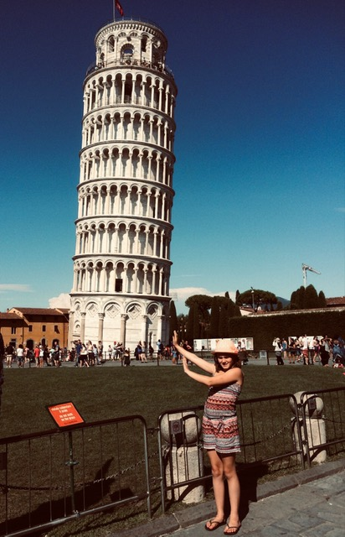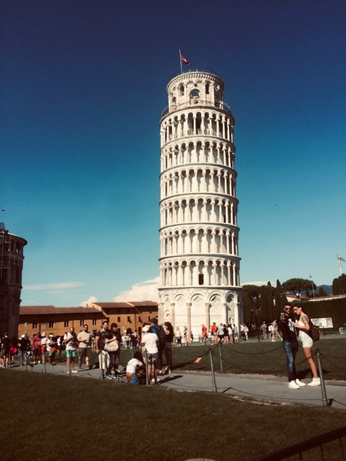

2. Kijkwijzer

***Voorstelling***

- Welke functie heeft het gebouw? Kun je dit ook aan de buitenkant al zien?

De functie van het gebouw is klokkentoren. Je kunt het niet echt heel goed zien van de buitenkant, want je ziet geen klokken, maar als je het gebouw ziet dan zou je wel kunnen achterhalen dat het een klokkentoren zou kunnen zijn doordat het een hoge toren is waar het bovenste gedeelte een geschikte plek zou kunnen zijn voor klokken.

- Vind jij dat de vorm van het gebouw goed aansluit bij de functie ervan? Waarom?

Ja, want het is een hoge toren waar je helemaal naar boven kan en er zijn klokken in het bovenste gedeelte van de toren.

Het is nu meer bedoelt voor toeristen en voor die functie vind ik de vorm ook erg goed passen, omdat de toren scheef is wat veel toeristen aantrekt en omdat het gebouw eruit ziet als een mooi, oud en romeins gebouw wat mooi is om te zien voor toeristen.

- Is het een toegankelijk gebouw? Hoe is dit vertaald door de architect?

Ja het gebouw is toegankelijk. Je kunt erin en je kunt naar boven. Als toerist kun je ook een kaartje kopen om naar binnen te mogen en de toren te beklimmen.

***Vormgeving:***

- Welke materialen heeft de architect hoofdzakelijk gebruikt? Wat vind je hiervan?

De architecten hebben vooral marmer gebruikt. Ik vind dit materiaal heel erg mooi. Het marmer maakt het een soort romeinse stijl wat ik erg mooi vind.

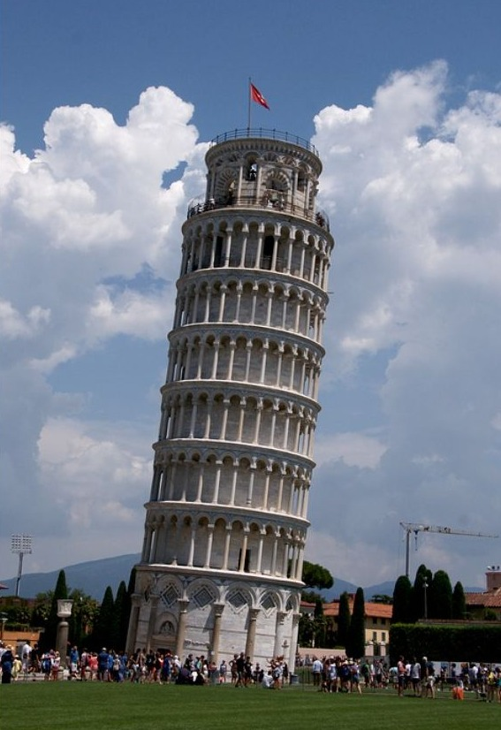- Welk stukje gebouw spreekt je erg aan of juist niet? Vertel en leg uit aan de hand   
 van een foto.

Ik vind het materiaal en de pilaren er mooi uit zien, omdat de toren er daardoor ook echt mooi uitziet als een heel oud romeins gebouw van vroeger. Ook vind ik het scheve en kromme van de toren heel mooi, omdat het de toren speciaal maakt en omdat je er grappige foto’s bij kan maken alsof je het gebouw tegenhoud doordat het gebouw scheef is. Er is eigenlijk niks wat mij niet aanspreekt of wat ik niet mooi vind aan het gebouw.

- Zoek meer creaties van deze architect op, is de stijl van het door jou bezochte gebouw kenmerkend voor de architect? Geef concrete voorbeelden.

Ja, de stijl is kenmerkend voor de architecten. De architecten hebben meerdere gebouwen met romeinse stijl en marmer. Bijvoorbeeld de Piazza del Duomo van Diotisalvi is ook van marmer gemaakt en heeft een romeinse stijl. Of San Paolo a Ripa d’Arno, die heeft ook een romeinse stijl en dat gebouw bevat ook pilaren.

***Context:***

- Hoe is de ligging van het gebouw? Past het goed bij de omgeving of juist niet?

Het gebouw staat op een soort grote plek met gras en er staan ook een aantal andere gebouwen op die plek. Het past goed bij de omgeving, want mensen kunnen daar een kijkje komen nemen naar de gebouwen die op een grote plek staan waardoor er veel plaats is voor veel mensen die daar komen kijken.

Het gebouw staat ook op verkeerde grond die veel te zacht is, waardoor de toren scheef ging staan. Dus wat dat betreft past de ligging niet goed bij de omgeving, omdat het gebouw op de verkeerde grond staat.

- Sluit het gebouw aan bij de stijl van de omgeving? Kijk bijvoorbeeld naar de   
 bouwstijl, en of de omgeving rustig of juist druk is.

Ja, het gebouw sluit aan bij de stijl van de omgeving, want naast de toren van Pisa staan nog een aantal andere gebouwen die dezelfde stijl hebben en in het plaatsje zijn ook veel ongeveer dezelfde oude gebouwen en huisjes

- Andere bezoekers van dit gebouw, kun je je met hen identificeren?

Ja, want ze kwamen allemaal om dezelfde reden naar de toren als mij, om een foto te maken en om het mooie, oude en bekende gebouw dat scheef staat van dichtbij te bekijken.

3. Recensie

Schrijf een korte recensie van minimaal 200 woorden over jouw culturele activiteit. Wat vond je van dit gebouw? Beschrijf waarom je dit er van vond en geef hierbij concrete voorbeelden. Een recensie is een kritische beoordeling en alleen goed wanneer dit onderbouwt wordt met argumenten.

Ik vond mijn culturele activiteit heel leuk, het was een mooie ervaring en ik ben blij dat ik de toren van Pisa heb bezocht, omdat ik mooie foto’s heb kunnen maken en omdat ik het gebouw van dichtbij heb kunnen zien. Ik kon zo zien hoe scheef de toren er in het echt uitziet. Ik vond het gebouw ook heel mooi om te zien, omdat de toren van marmer is gemaakt en omdat de toren een mooie romeinse stijl heeft en ook nog omdat de pilaren op de toren er super mooi uitzien vind ik. Ik vond het ook heel mooi om te zien dat de toren zo scheef is, omdat dat wel het gene is wat de toren zo speciaal en apart maakt. Wel jammer dat het te duur en druk was om de toren te beklimmen. Als het niet zo duur en druk was had ik de toren ook wel graag van binnen willen bekijken. Ik vond het ook heel leuk om te zien hoeveel toeristen er waren en hoe echt iedereen de bekende foto bij de toren maakte waarin het lijkt alsof je de toren tegenhoud. Ik heb zelf ook zo’n leuke foto gemaakt bij de toren. De toren was wel zwaar hoor, haha!